ОАО «Измайлово»
г. Москва, ул. Соколиной Горы 8-я, дом 26

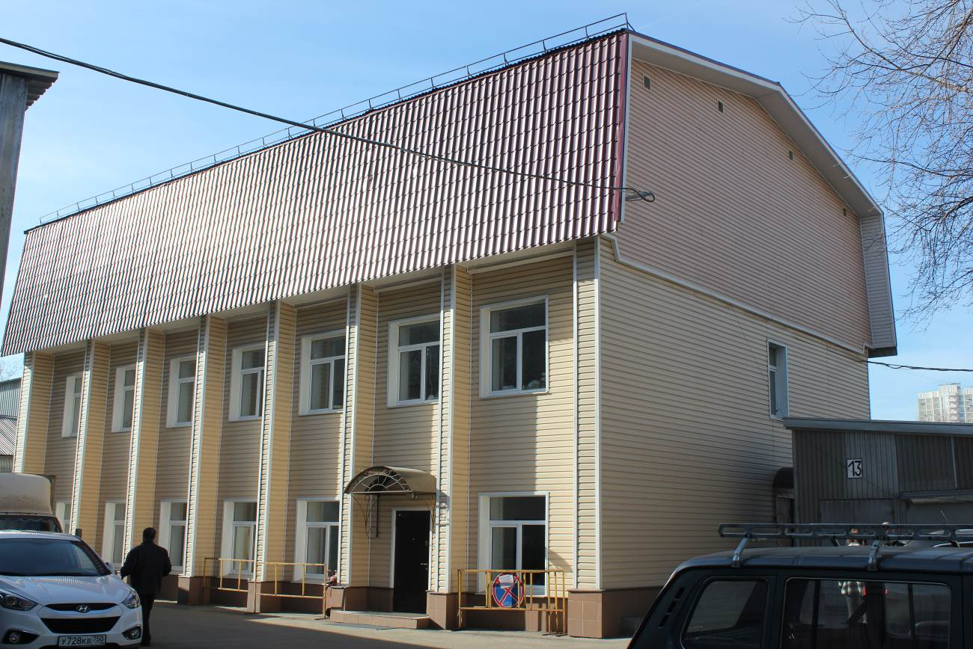

Определение назначения помещения над 2-м этажом здания
Проведение обмерных работ с определением размеров помещения и ограждающих конструкций и составлением плана и разреза;
Оценка о состоянии конструкций помещения и их влияния на несущую способность здания в целом

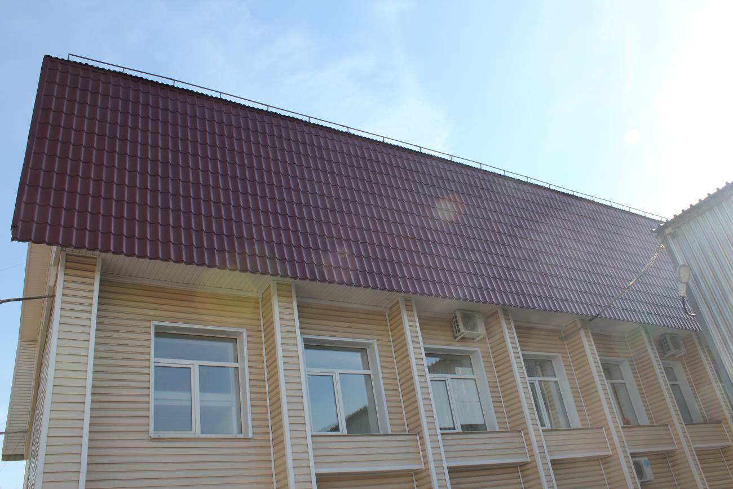

Общий вид фасадов здания

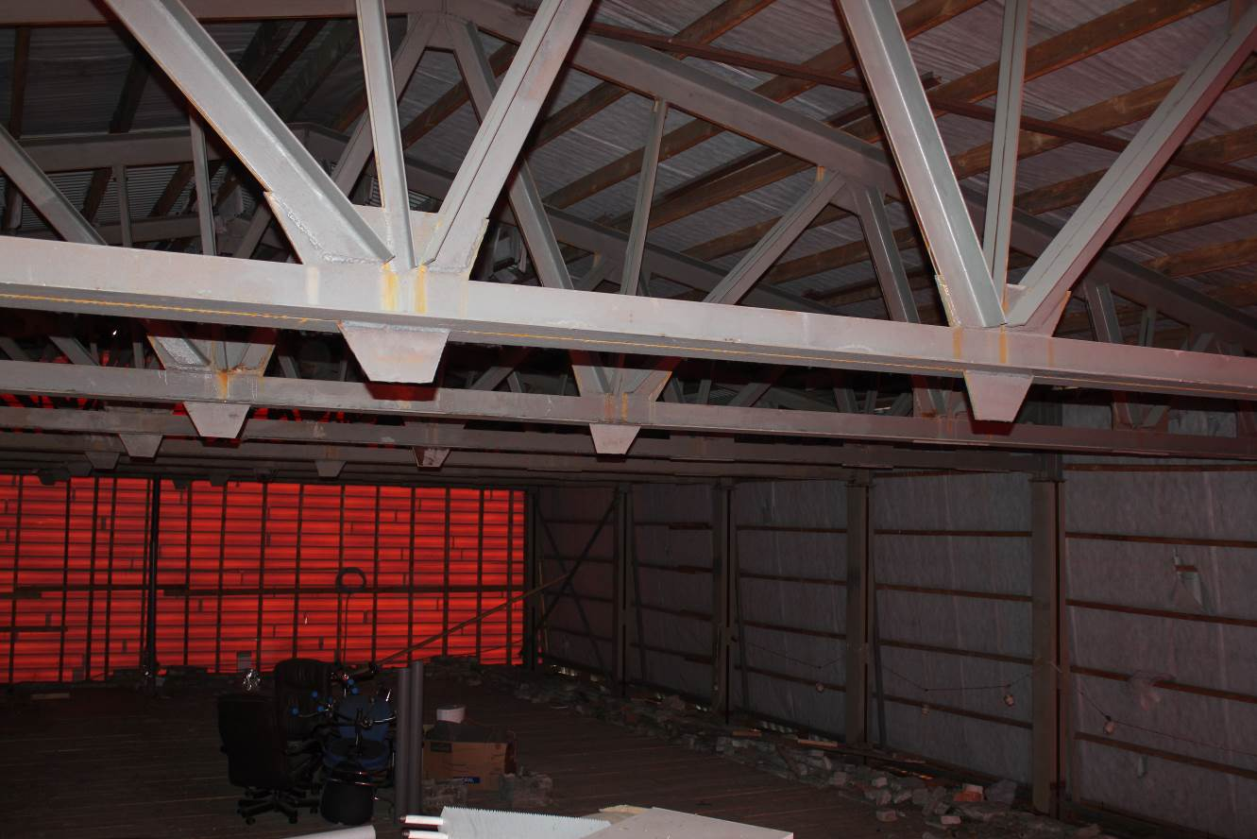

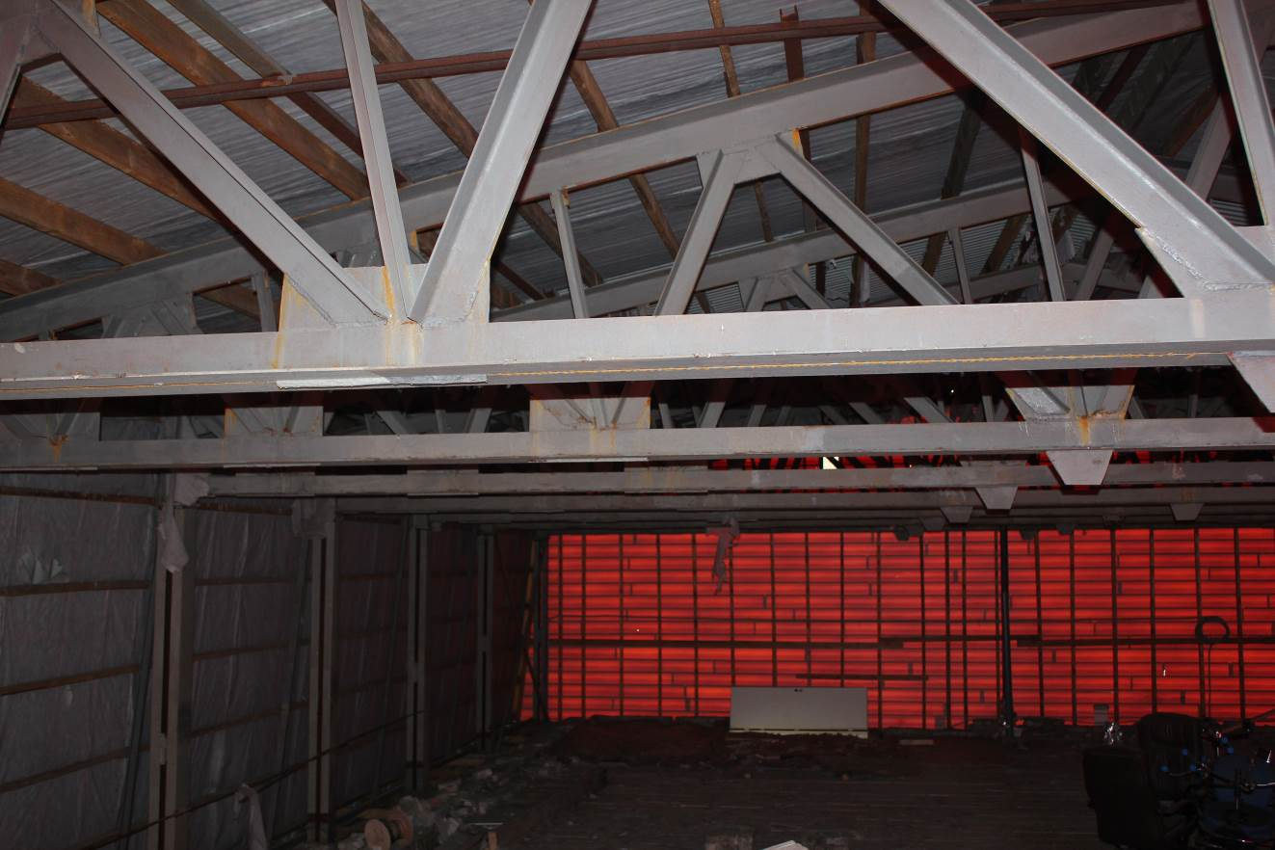

Общие виды подкровельного помещения
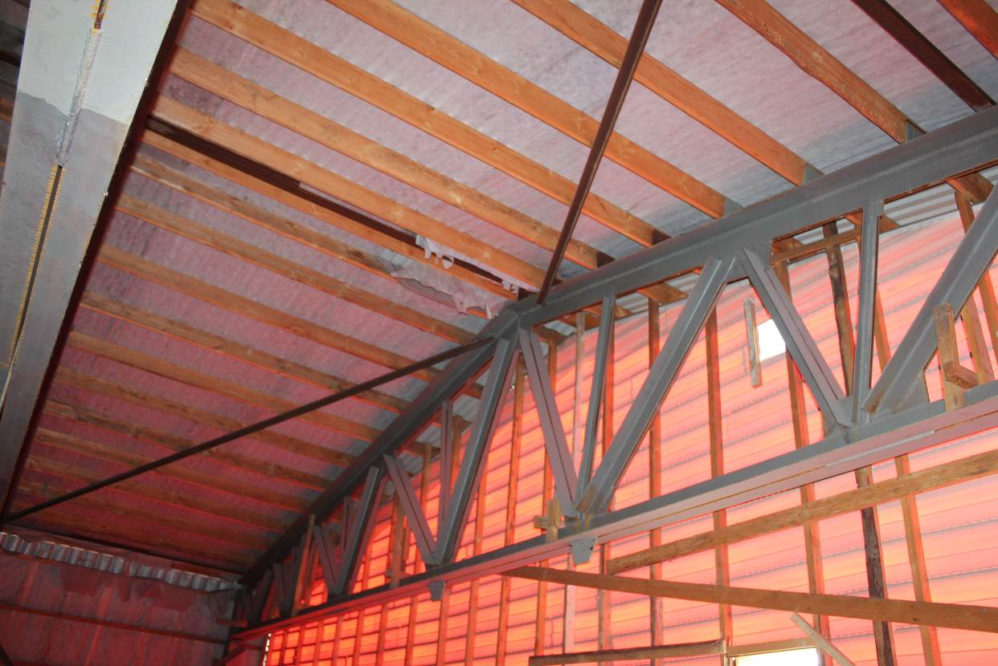

Виды кровли и металлических ферм

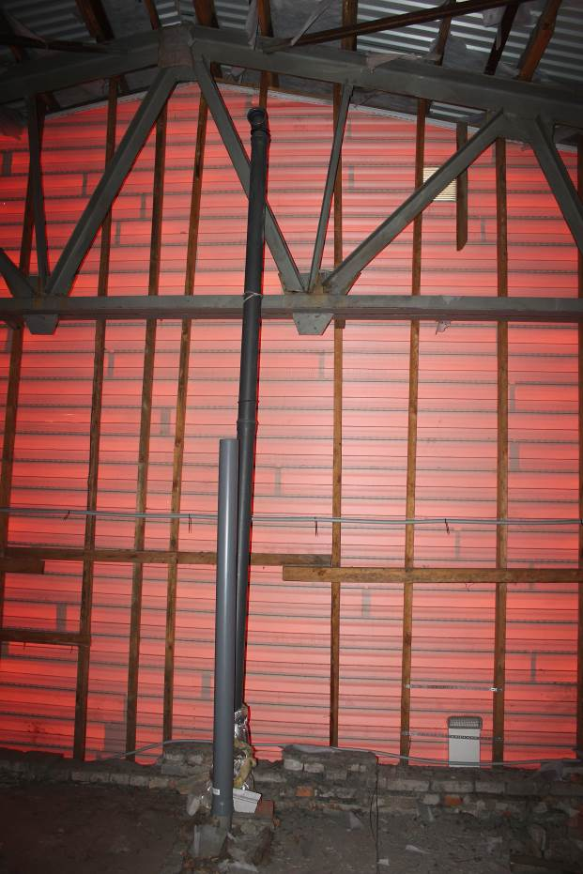
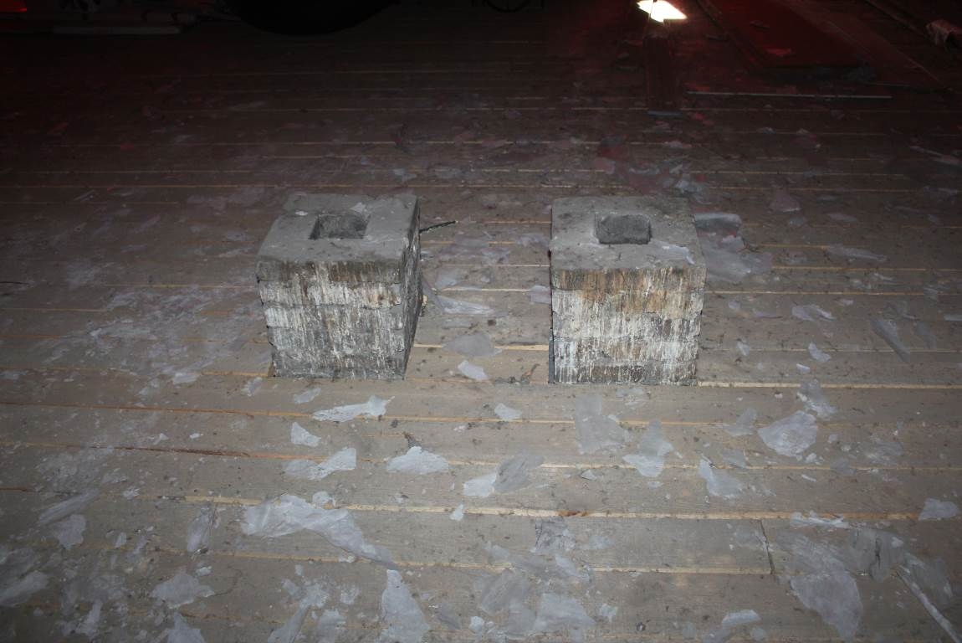
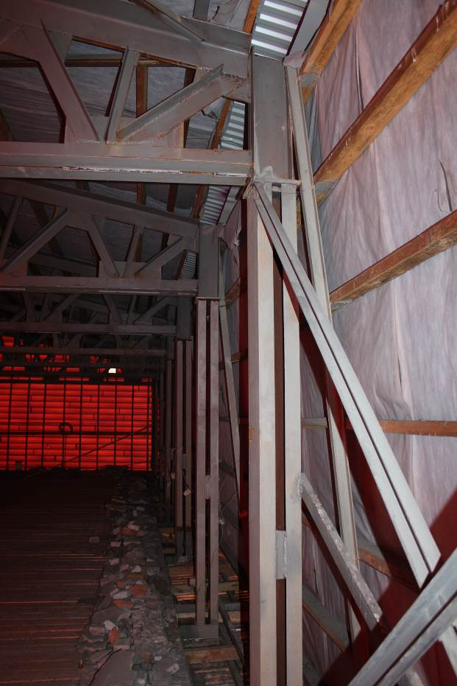

Колонны Торцевая стена, фановые трубы

Вентиляционная шахта

